***EoSY Reading Program (Hiligaynon6)***

***Lesson Map 1 (Emerging)***

**Semana 1 – Session 1**

**Ngalan:**

**Halintang: Petsa:**

**Hilikuton 1**

Direksyon: Pamati-i ang katapusan nga tunog sang pares nga tinaga nga basahon sang manunudlo. Butangi sang (✓) ang kahon kon pareho ang ila katapusan nga tunog.

apa ama

atis amu

adobo abokado

***EoSY Reading Program (Hiligaynon6)***

***Lesson Map 1 (Emerging)***

**Semana 1 – Session 1**

**Ngalan:**

**Halintang: Petsa:**

**Hilikuton 2**

Direksyon: Sunda sing husto ang utod-utod nga linya para makahimo sang daku kag gamay nga letra **Aa**. Ihambal ang tunog sang letra samtang ginasulat ini.

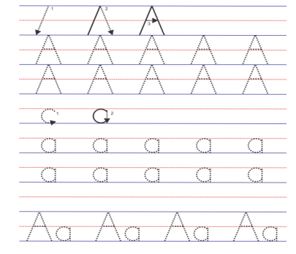

Department of Education, Mga Nagkalailain nga Kahanasan sa Pagbasa

(Hiligaynon) p.6

***EoSY Reading Program (Hiligaynon6)***

***Lesson Map 1 (Emerging)***

**Semana 1 – Session 1**

**Ngalan:**

**Halintang: Petsa:**

**Hilikuton 3**

Direksyon: Iangot sang linya ang magpares nga daku kag gamay nga letra.

A a a

a A A

A a A

a A a

***EoSY Reading Program (Hiligaynon6)***

***Lesson Map 1 (Emerging)***

**Semana 1 – Session 1**

**Ngalan:**

**Halintang: Petsa:**

**Hilikuton 4**

Direksyon: Bilugi ang laragway nga nagaumpisa sa **/a/.** 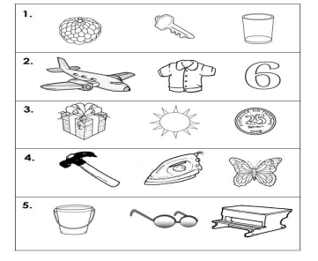

Department of Education, Mga Nagkalailain nga Kahanasan sa Pagbasa

(Hiligaynon) p.4

***EoSY Reading Program (Hiligaynon6)***

***Lesson Map 1 (Emerging)***

**Semana 1 – Session 1**

**Ngalan:**

**Halintang: Petsa:**

**Hilikuton 5**

Direksyon: Bilugi ang laraway nga nagasantu sa tinaga sa wala. 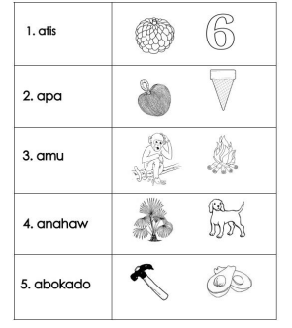

Department of Education, Mga Nagkalailain nga Kahanasan sa Pagbasa

(Hiligaynon) p.5